Список интервьюеров для проведения обследования домашних хозяйств по использованию информационно-коммуникационных технологий и по расходам на поездки
Период работы с 23 января по 12 февраля 2025 года

Фамилия, имя, отчество интервьюера |  | Обследуемый населенный пункт
Сизова  Екатерина Николаевна |  | г.Павлодар
Асанова  Резида Фасиховна |  | г.Павлодар
Савельева  Альбина Андреевна |  | г.Павлодар
Волкова Надежда Сергеевна |  | г.Павлодар
Кушпесова Гаухар Сабитовна |  | г.Павлодар
Байбусунова  Гульнар Абдыкаримовна |  | г.Аксу
Апергенова  Жумагуль Зиядановна | 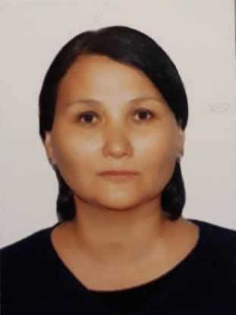 | г.Экибастуз
Катарова Диана Танатаровна |  | г.Экибастуз
Абдыгалиева Наргуль Мубараковна | 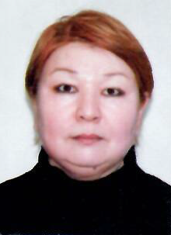 | Актогайский район
Ильяшева Куралай Куандыковна |  | Баянаульский район
Комник  Виктория Сергеевна |  | Железинский район
Идрисова  Назгуль Жанаталяповна |  | Иртышский район
Уртакова  Марина Темиржановна |  | район Тереңкөл
Байтлеуова  Жанат  Шокановна | 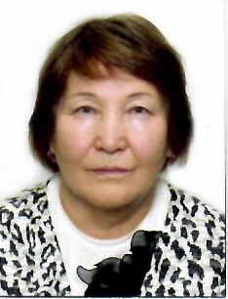 | района Аққулы
Абдыкаримова Алия Ибрагимовна |  | Майский район
Боброва  Надежда Александровна |  | Павлодарский район
Донец  Зарина Аблайкановна |  | Успенский район
Касьяненко Елена Валерьевна |  | Щербактинский район

